1)
212 010 345 sayısının birler bölüğü ile milyonlar bölüğü yer değiştirildiğinde oluşan sayıyı yazınız.

2)
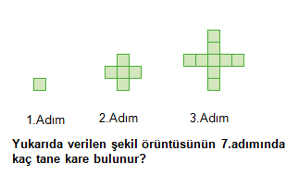
3)
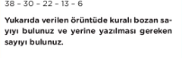
4)
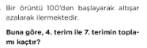
5)
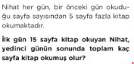
6)
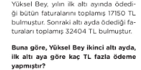

7)
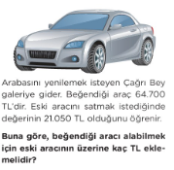
8)
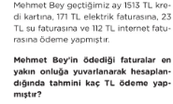
9)
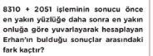
10)
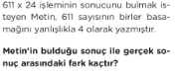
11)
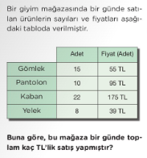

12)
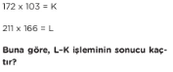
13)
Kumbarasında 15 TL bulunan Miraç, her gün babasından aldığı 6 TL harçlığı kumbarasına atmıştır. Buna göre Miraç’ın kumbarasında 5.günün sonunda kaç TL para olur?
14)
“1,2,3,4” rakamlarının tamamı kullanılarak yazılabilecek en büyük ve en küçük dört basamaklı doğal sayının farkı kaçtır?
15)
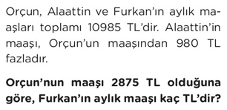
16)
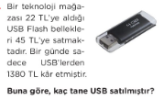
17)
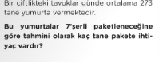

18)
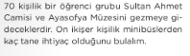

19)
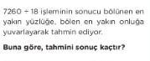
20)
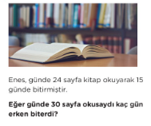
21)
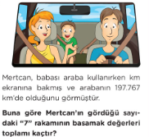
22)
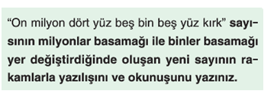

23)
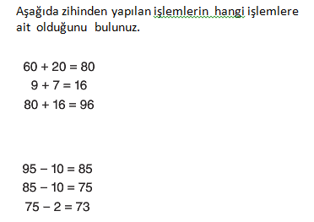
24)
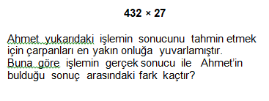
25)
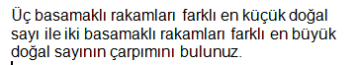
26)
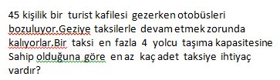
27)
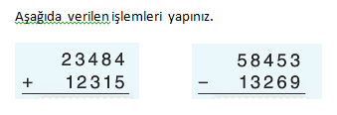

28)
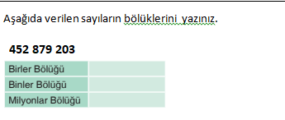
29)
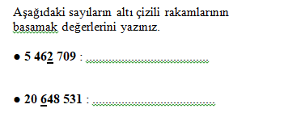
30)
